2016年10月高等教育自学考试全国统一命题考试
离散数学 试卷
(课程代码 02324)
本试卷共4页，满分l00分，考试时间l50分钟。
考生答题注意事项：
1．本卷所有试题必须在答题卡上作答。答在试卷上无效，试卷空白处和背面均可作草稿纸。
2．第一部分为选择题。必须对应试卷上的题号使用2B铅笔将“答题卡”的相应代码涂黑。
3．第二部分为非选择题。必须注明大、小题号，使用0．5毫米黑色字迹签字笔作答。
4．合理安排答题空间，超出答题区域无效。
第一部分 选择题 (共l5分)
一、单项选择题(本大题共l5小题，每小题l分，共15分)
在每小题列出的四个备选项中只有一个是符合题目要求的，请将其选出并将“答题卡”
的相应代码涂黑。未涂、错涂或多涂均无分。
1．谓词公式的辖域是
2．设无向树T有3个度数为4的结点，其余结点都为树叶，则T的结点数为
A．10 B．11 C．12 D．13
3．设集合A有3个元素，则A中的划分有
A．3个 B．5个 C．6个 D．9个
4．下列关系不可能是相容关系的是
A。恒等关系 B．全域关系 C．等价关系 D．拟序关系
5．设论域为整数集，下列命题中真值为假的是
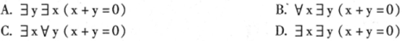
6．4个结点的非同构的无向树的数目是
A．5 B．4 C．3 D．2
7．下列命题公式是永真式的为
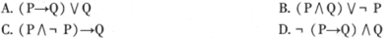
8．下列语句是原子命题的为
A．x+y>xy B．请给我来点掌声吧
C．小明既爱唱歌又爱跳舞 D．火星上有生物
9．设2为整数集合，则下列集合关于数的加法运算不能构成独异点的是
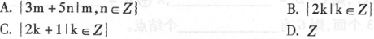
10．设，则既是s的元素又是s的子集的为
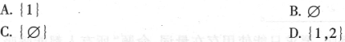
11．设p：他怕困难；q：他获得成功。命题“除非他不怕困难，否则他不会获得成功”可符号化为
12．在整数集Z上，下列运算满足结合律的是
A．a*b=ab一1 B．a*b=|a-b|
C．a*b=2a+b D．a*b=a+b-1
13．下列图对应的格是有补格的为
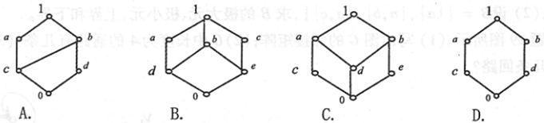
14．设G为连通的无向简单图。若G恰有2个奇度结点，则G一定具有
A．欧拉回路 B．欧拉通路
C．哈密尔顿回路 D．哈密尔顿通路
15．设F(x)：x是火车；G(y)：y是汽车；H(x，y):x比y快；则下列语句可以表示成公式
的是
A．每列火车都比所有汽车快 B. 每列火车都比某些汽车快
C．某些火车比某些汽车快 D．某些火车比所有汽车快
第二部分 非选择题 (共85分)
二、填空题(本大题共l0小题，每小题2分。共20分)
16．设A={1，2，3，4}，B={1，3，4，5}，A到B的关系R={<3，1>，<1，1>，<4，3>}，
B到A的关系S={<4，1 >， <3，2>， <2，3>}，则R。S=_________。
17． 设G是一个有11个顶点的简单无向图。如果G恰有一个回路，则G的边数最大是_______。
18．设R={<3，c>，<1，a>，<4，c>，<4，d>}是集合A={1，2，3，4}到集合B={0，b，c，d}的关系，则dom R=_________，ran R=_________。
19．简单析取式的大项编码为_________。
20．设集合A={a，b，c，d}以及A上的一个二元关系R={<a，b>，<b，C>}，则对称闭包s(R)= _________，传递闭包t(R)= _________。
21．若A={1，4，3}，B={a，3，c}，则A—B=_________，A⊕B=_________。
22．若连通平面图G有8条边，3个面，则G有_________个结点。
23．谢={2，4，8，16}，a*b=lcm(a，b)，即0、b的最小公倍数。代数系统<A，*>的幺元是_________，零元是_________。
24．设论域是全体人类，F(x)：x能呼吸，要求只能使用存在量词，命题“所有人都能呼吸”可符号化为_________。
25．含有n个命题变元的命题公式，共有_________组指派。
三、计算题 (本大题共5小题，每小题6分，共30分)
26. 构造命题公式的真值表。
27．利用等值演算法求命题公式的主析取范式。
28．设A={，{a}，{b}，{a，b}，{a，c}，{b，c}，{a，b，C}}，R为A上的包含关系。(1)画出R的哈斯图；(2)设B={{a}，{a，b}，{a，c}}，求B的极大元、极小元、上界和下界。
29．设图G如题29图所示。(1)写出图G的邻接矩阵；(2)G中长度为4的通路有几条?(3)
上问中有几条回路?
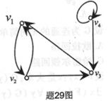
30．设解释，如下：D={2，3}，已知f(2)=3，，(3)=2，F(2)=0，F(3)=1，G(2，2)=G(3，3)=0，G(2，3)=G(3，2)=1。
求谓词公式在I下的真值。
四、证明题 (本大题共3小题，每小题7分，共21分)
31．设无向图G有7个顶点，每个顶点的度数不是4就是5。证明：G中至少有5个度数为4的顶点或至少有4个度数为5的顶点。
32．设A、B、C是集合。证明：。
33．设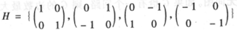。证明：H关于矩阵乘法构成一个群。
五、综合应用题 (本大题共2小题，每小题7分，共l4分)
34．今有a、b、c、d、e、f、g共7个球类运动爱好者，已知下列事实：a喜欢篮球运动；b喜欢篮球运动和足球运动；c喜欢篮球、排球和乒乓球运动；d喜欢网球和足球运动；e喜欢羽毛球和排球运动i厂喜欢棒球、网球和乒乓球运动；g喜欢棒球和羽毛球运动。试问：这7个人应如何围圆桌排座位，才能使每个人和他身边的人有共同球类爱好话题。须写出所有可能方案。
35．符号化下列命题，并构造推理证明。任何人如果他是素食者，他就不喜欢吃肉；每一个人或者喜欢吃肉或者喜欢吃蔬菜；有的人不爱吃蔬菜。因而不是所有的人都是素食者。
